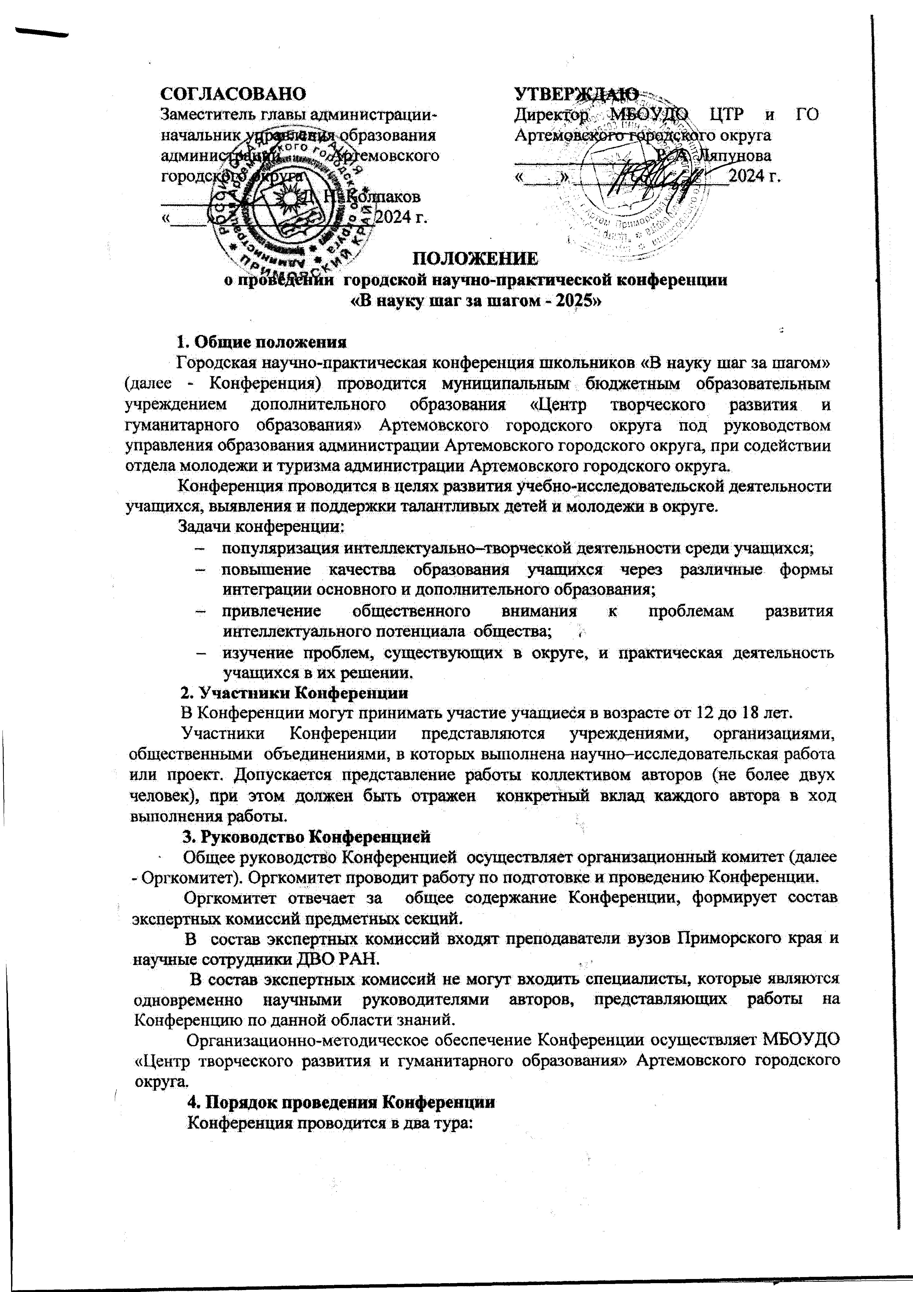

1 тур – заочный **10 - 17 февраля 2025 года** (ориентировочно), где оцениваются представленные исследовательские работы и проекты, выбираются лучшие для участия в очном туре.

2 тур – очный, состоит из 2 этапов:

**5 марта 2025 года** (ориентировочно) - защита работ,

**16 апреля 2025 года** (ориентировочно) - пленарное заседание.

Работа Конференции предусматривает представление учебно-исследовательских работ и проектов учащихся на предметных секциях:

«Естественные науки» (биология, экология, химия, география);

«Математические науки» (математика, физика, информатика);

«Гуманитарные науки» (русский язык, литература, иностранные языки, мировая художественная культура, искусство);

«Социально-общественные науки» (история, право, обществоведение, экономика, психология, социология, философия);

«Мы за здоровое будущее».

В зависимости от количества представленных работ на очном туре предметные секции могут быть объединены.

Регламент выступления участников предусматривает защиту исследовательской работы на предметной секции (продолжительность – 7 минут) и дискуссию (до 3 минут).

Для очной защиты участнику конференции необходимо иметь текст доклада и мультимедийную презентацию (в названии файла презентации прописывается только фамилия и имя участника). Мультимедийная презентация сдается в день проведения очного тура до начала работы конференции.

**5. Порядок представления работ на конференцию**

Для участия в конференции необходимо подать заявку, заверенную подписью и печатью руководителя, исследовательские работы и проекты в электронном виде с 3 по 7 февраля 2025 года в МБОУДО «Центр творческого развития и гуманитарного образования» по адресу: г. Артем, ул. Кирова, 21, кабинет № 2 (телефон: 4‑24-32, e-mail: str.art-1@rambler.ru) по форме:

**Заявка на участие в городской научно-практической конференции**

**«В науку шаг за шагом»**

(образовательное учреждение)

|  |  |  |  |  |
| --- | --- | --- | --- | --- |
| **№ п/п** | **ФИО**  **учащегося** | **Класс** | **Название исследовательской или проектной работы** | **ФИО, должность, контактный телефон научного руководителя** |
|  |  |  |  |  |
|  |  |  |  |  |
|  |  |  |  |  |

Конкурсная работа оформляется в соответствии с настоящим Положением. Положение размещено на официальном сайте МБОУДО ЦТР и ГО <http://ctrigo.ucoz.ru> в разделе ПОЛОЖЕНИЯ.

Работы для участия в очном туре конференции принимаются в печатном варианте в файловой папке.

Оргкомитет имеет право не рассматривать работы, оформленные с нарушением настоящего Положения.

Место проведения заочного и очного туров - МБОУДО «Центр творческого развития и гуманитарного образования» Артемовского городского округа.

О месте проведения Пленарного заседания будет сообщено дополнительно.

**6. Условия отбора участников**

Все поступившие в указанные сроки работы, оформленные в соответствии с требованиями, подлежат рецензированию и оценке экспертными комиссиями, из них выбираются лучшие для участия в очном туре.

Экспертная комиссия имеет право отправить работу на рассмотрение другой секции, если её содержание не соответствует заявленной секции.

Работы оцениваются экспертными комиссиями в соответствии со следующими критериями:

* актуальность, практическая значимость;
* четкость постановки цели и задач;
* обоснованность методики исследования;
* собственный вклад в работу;
* качество оформления работы;
* объективность результатов и выводов;
* наличие практических рекомендаций;
* владение материалом и ответы на вопросы.

**7. Пленарное заседание**

Пленарное заседание предусматривает подведение итогов, награждение победителей и их научных руководителей.

Право выступать на пленарном заседании будет предоставлено победителям секций и участникам конференции, чьи работы актуальны и практически значимы для молодежи округа.

**8. Финансирование**

Все участники городской научно-практической конференции школьников «В науку шаг за шагом» получают сертификаты участников конференции.

Победители в номинациях, занявшие первое, второе и третье места, и их научные руководители, награждаются грамотами и памятными призами. Научные руководители победителей награждаются грамотами.

Финансирование городской научно-практической конференции школьников «В науку шаг за шагом» осуществляется за счет средств бюджета Артемовского городского округа в пределах средств, предусмотренных муниципальной программой «Молодежь Артема».

**9. Требования к подготовке и оформлению работы**

Работа должна быть построена по структуре, которая является общепринятой.

Основными элементами этой структуры в порядке их расположения являются: титульный лист, содержание, введение, основная часть (может быть несколько глав, посвященных разделам исследования или проектирования, заключение (в случае работы гуманитарного направления), выводы (в случае работ естественнонаучного направления или проектирования), список литературы, приложения.

Титульный лист является первой страницей работы и заполняется по образцу.

**Образец титульного листа**

|  |
| --- |
| Муниципальное бюджетное общеобразовательное учреждение  «Средняя общеобразовательная школа № 53»  Городская научно-практическая конференция  «В науку шаг за шагом»  Направление: Мы за здоровое будущее  ИССЛЕДОВАТЕЛЬСКАЯ РАБОТА/ПРОЕКТ  Тема: Шум и его воздействие на организм человека  Автор: Иванов Евгений Сергеевич,  учащийся 7 класса  Руководитель: Орлова Елена Николаевна,  учитель истории  Артемовский городской округ  2024 |

**Требования к подготовке и оформлению исследовательской работы**

После титульного листа помещается содержание, в котором приводятся пункты работы с указанием страниц.

Во введении:

* фиксируется проблема, актуальность, практическая значимость исследования;
* определяются объект и предмет исследования;
* указываются цель и задачи исследования;
* формулируется гипотеза;
* коротко перечисляются методы работы;

Все перечисленные выше составляющие введения должны быть взаимосвязаны друг с другом.

Главы основной части посвящены раскрытию содержания научно-исследовательской работы.

Первая глава основной части работы обычно целиком строится на основе анализа научной литературы. При ее написании необходимо учитывать, что основные подходы к изучаемой проблеме, изложенные в литературе, должны быть критически проанализированы, сопоставлены и сделаны соответствующие обобщения и выводы.

В последующих частях работы, имеющей опытно-экспериментальную часть, дается обоснование выбора тех или иных методов и конкретных методик исследования, приводятся сведения о процедуре исследования и ее этапах, а также предлагается характеристика групп респондентов.

Раздел экспериментальной части работы завершается интерпретацией полученных результатов. Описание результатов целесообразно делать поэтапно, относительно ключевых моментов исследования. Анализ экспериментальных данных завершается выводами.

В случае необходимости можно привести дополнительные таблицы, рисунки, графики и т.д., если они помогут лучшему пониманию полученных результатов.

Заключение представляет собой краткий обзор выполненного исследования, или выводы, в которых излагаются результаты исследования.

В конце работы приводится список литературы. В список литературы заносятся публикации, издания и источники, которые использовались автором. Информация о каждом издании включает в себя: фамилию, инициалы автора, название книги, место издания, выходные данные издательства, год издания, номер выпуска (если издание периодическое), количество страниц. Издания должны быть пронумерованы и расположены в алфавитном порядке.

В тексте работы должны быть ссылки на тот или иной научный источник.

В приложении помещают вспомогательные или дополнительные материалы.

**Требования к подготовке и оформлению проектной работы**

Во введении обосновывается проблема проекта и актуальность выбранной темы, цель и содержание поставленных задач, указывается избранные методы (или способы), необходимые для достижения цели, указывается тип проекта.

В основной части проекта дается полная информация из различных источников, подробно приводится анализ хода работы, ситуаций, складывающихся в ходе работы, излагаются и обсуждаются полученные результаты. Содержание основной части должно точно соответствовать теме работы и полностью ее раскрывать.

В случае необходимости можно привести дополнительные таблицы, рисунки, графики и т.д., если они помогут лучшему пониманию полученных результатов.

Заключение содержит основные выводы проектирования, к которым автор пришел в процессе работы, намечены перспективы работы.

В конце работы приводится список использованной литературы (библиографический список).

В тексте работы должны быть ссылки на тот или иной научный источник (номер ссылки соответствует порядковому номеру источника в списке литературы).

Список литературы должен соответствовать требованиям к оформлению библиографического списка.

В приложении помещают вспомогательные или дополнительные материалы. Проектный продукт

Проектный продукт может быть представлен различными способами. Это может быть учебное пособие, макет, исследовательская работа, памятка, рекомендации, статья, брошюра, буклет, презентация и т. д.

Проектный продукт может быть оформлен по желанию автора.

Однако обязательными требованиями являются: соответствие заявленным целям, эстетичность, удобство в использовании, доступность к восприятию, творческий подход, собственное оригинальное отношение (личный взгляд) на продукт.

**Оформление работ**

Работа должна быть оформлена в соответствии с едиными стандартными требованиями, предъявляемыми к данному виду научных работ.

Текст печатается на белой бумаге форматом А4 (297*210) на одной стороне листа. Шрифт - Times New Roman, размер шрифта - 14, междустрочный интервал – полуторный; текст форматируется «по ширине». Поля страницы: верхнее и нижнее - 2 см; левое - 3 см, правое – 1,5 см; отступ красной строки - 1,25 см.

Нумерация страниц—по центру внизу страницы.

Нумерация страниц начинается с титульного листа, которому присваивается номер 1, но на страницу не ставится. Далее все последующие страницы, включая список литературы и приложения, нумеруются по порядку до последней страницы.

Начало каждой главы печатается с новой страницы. Это относится также и к содержанию, введению, заключению, выводам, списку литературы, приложениям.

Название глав и параграфов печатается жирным шрифтом.

Порядковый номер главы указывается одной арабской цифрой (например: 1,2,3), параграфы имеют двойную нумерацию (например: 1.1, 1.2 и т.д.). Первая цифра указывает на принадлежность к главе, вторая — на собственную нумерацию.